Alles Isy
- Personen beschreiben
Beschreib die Personen und ihre Beziehungen im Film und füg die Wörter von unten an zu.
Bild von Isy einsetzen | Isy: Sie ist …
Bild von Jonas einsetzen | Jonas: Er ist …
Bild von Bea einsetzen | Bea:
Bild von Richard und Carola einsetzen | Richard und Carola:
Bild von Lenny einsezten | Lenny:
Bild von Nora einsetzen | Nora:
Bild von Martin einsetzen | Martin:
der Freund von …. die Freundin von ….

die Mutter von … der Vater von… hat Angst, dass …
hat schlechtes Gewissen ist eifersüchtig ist verliebt
wird vergewaltigt will die Vergewaltigung anzeigen

hat Isy vergewaltigt fühlt sich allein entschuldigt sich

ist Anwalt kann sich an nichts erinnern (hat einen Filmriss)

ist schwul ist drohend ist heuchlerisch

ist verzweifelt verzeiht schweigt

- Slangwörter vom Film
Slang-wörter vom Film. Was bedeuten die grünen Wörter? Du kannst die dänischen Wörter hier sehen:

Kul/penge – knæk af filmen/ blackout– bøsse/homoseksuel – hammerfedt – drikke i vildskab- skør/vanvittig

Deutsch | Dänisch
Bist du bescheuert?
Ich kann nichts erinnern. Ich habe einen Filmriss
Er will nur die Kohle von seinen Malereien haben
Ich will kein Komasaufen akzeptieren!
Das wird der Hammer!
Ich glaube, dass ich schwul bin

Extra: übersetzt die Sätze

- Wortsalat – wie buchstabiert man die Wörter vom Film?
Voldtægt: vgerwagnugilte
Stoffer: gnedor
Fest: yprat
Kontrol: lleorknot
Bevidstløs: sslowsubte
Forelsket: leitbvre

- Findet 12 Wörter vom Film (die Wörter sind von Aufgabe 2 und 3)

- Texting Story-Aufgabe
Zu zweit sollt ihr ein SMS-Gespräch mit dem App „Texting Story“ schreiben: https://textingstory.com/

Das Gespräch soll zwischen:

- Nora und Isy oder B. Jonas und Lenny sein.

Jede Person muss 5 Nachrichten schreiben.

Wörter / Chunks zum Benutzen:
Komasaufen
Ich bin am Arsch
ätzend
tut mir leid
Nutte
Kohle
Vollidiot
meine Tage
Liebeskummer
vergewaltigt worden
Schlampe
Filmriss
Ich mache dich fertig
Ich kriege das hin

Ihr sollt das Gespräch einem anderen Paar vorführen

- Filmposter machen
Ihr sollt einen Filmposter über „Alles Isy“ machen. Der Filmposter soll folgende enthalten:

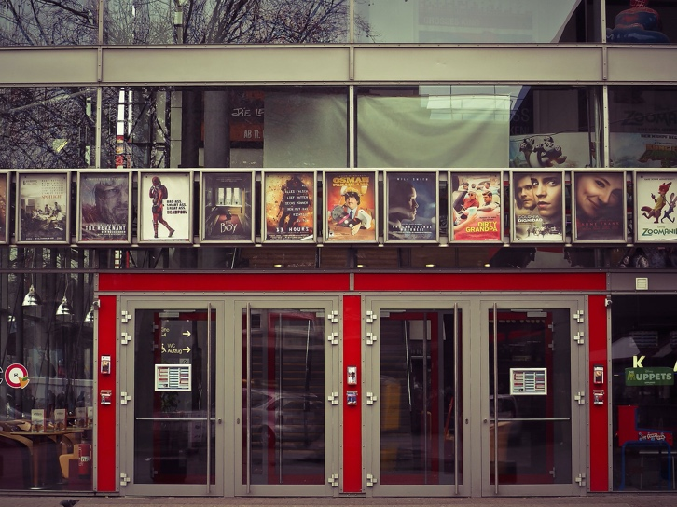
- Drei Bilder von dem Film
- Ein kurzes Resümee
- Drei Themenwörter
- Ein Satz einer Besprechung

Ihr könnt Canva benutzen:
https://www.canva.com

